Հավելված N8

ՀՀ բնապահպանության նախարարի

5 օգոստոսի 2014թ. 220-Ն հրամանի

Ա Ն Ձ Ն Ա Գ Ի Ր
<<ԶՈՐԱԿԱՆԻ ՍՈՍԻ>> ԲՆՈՒԹՅԱՆ ՀՈՒՇԱՐՁԱՆԻ
- Դասակարգումը
Տիպ` Կենսաբանական, ենթատիպ` Բուսական:
- Տեղադիրքը և աշխարհագրական կոորդինատները
Հուշարձանը գտնվում է ՀՀ Տավուշի մարզի Զորական գյուղական համայնքի վարչական սահմանում: Կոորդինատներ`X- 496695,15, Y-4564567,06*:
Սահմանային կետ | Կոորդինատներ*
Ա | X | 496647,06
Ա | Y | 4564612,64
Բ | X | 496754,33
Բ | Y | 4564629,63
Գ | X | 496742,43
Գ | Y | 4564566,76
Դ | X | 496685,72
Դ | Y | 4564513,02
Ե | X | 496645,36
Ե | Y | 4564511,74
Զ | X | 496629,43
Զ | Y | 456486,30

*Կոորդինատային համակարգը՝ Pulkovo 1942, մետրական ցանցով
- Նկարագրությունը, չափագրությունը և վիճակը
- Հուշարձանն իրենից ներկայացնում է Սոսի արևելյան (Platanus orientalis) տեսակի, հսկա սաղարթով վեհասքանչ ծառ, որի հասակը մոտ 800 տարեկան է: Տերևները խոշոր մուգ կանաչ կաշեկերպ մատնեձև հատված 3-7 բլթակների: Արական և իգական ծաղիկները առանձին-առանձին խմբված նույն ծառի տարբեր ծաղկաբույլերում, երկարակոթ կախված գնդաձև գլխիկներում, որոնք տերևաթափից հետո մնում են ծառի վրա` պահպանելով սոսու հիասքանչ տեսքը ամբողջ ձմեռվա ընթացքում: Տարածքը համայնքային սեփականության արոտավայր է: Տարածքի ցածր լրիվության ծառուտում առկա են կաղնի, բոխի, կովկասյան փռշնի ծառատեսակներ, իսկ թփերից մոշի, սզնենի,մասրենի և այլ տեսակներ:

2) Հուշարձանն ունի հետևյալ չափերով 12 բներ.
NN | Տրամագիծը (մ) | Բարձրությունը (մ)
1 | 1.44 | 20
2 | 1.24 | 22
3 | 1.15 | 17
4 | 1.10 | 4-րդ մետրի վրա կոտրված է
5 | 1.0 | 16
6 | 0.8 | 16
7 | 0.6 | 15
8 | 0.6 | 10
9 | 0.5 | 15
10 | 0.4 | 14
11 | 0.44 | 14
12 | 0.5 | 15 (կոճղից առանձին, սերմնային)
3) Տարածքում սոսի տեսակի բնական վերականգնումը բացակայում է, իսկ տարածքը կարիք ունի բարեկարգման:
- Սահմանների և պահպանման գոտու նկարագրությունը, մակերեսը, քարտեզ-հատակագիծը
1) Ըստ Հավելվածում ներկայացված սխեմատիկ քարտեզի` տարածքի հյուսիսային Ա հանգուցակետը գտնվում է դեպի տարածք իջնող գրունտային ճանապարհի ստորին եզրից 21,2 մ հարավ արևմուտք: Ա կետից սահմանագիծը (108,7 մ) դեպի արևելք միանում է Բ կետին, այնուհետև սահմանագիծը (63,7 մ) բլրի լանջով իջնում և միանում է Գ կետին: Գ կետից 78,3 մ երկարությամբ սահմանագիծը ձորակով հարավ-արևմտյան ուղղությամբ անցնող ճանապարհին զուգահեռ միանում է Դ կետին, այնուհետև թեքվելով դեպի արևմուտք (40,3 մ)՝ միանում Ե կետին: Ե կետից շեղվելով դեպի հյուսիս-արևմուտք՝ 76,1 մ երկարությամբ սահմանագիծը միանում է Զ կետին ու թեքվելով դեպի հյուսիս արևելք (31,8 մ)՝ միանում Ա հանգուցակետին:
2) Պահպանման գոտու ընդհանուր մակերեսը կազմում է 1.0 հա, ծովի մակարդակից բարձրությունը՝ 800մ: Պահպանման գոտու սահմանագծի ընդհանուր երկարությունը 399 մ է, հյուսիսից հարավ ձգվածությունը՝ 118 մ, արևելքից արևմուտք ձգվածությունը՝ 125 մ: Պահպանման գոտին ընդգրկում է Նոյեմբերյանի անտառտնտեսության Կոզմանի անտառպետության 2 քառակուսու 5-րդ /0,3հա/ և 10-րդ /0,4հա/ հատվածները, իսկ 0,3 հեկտարը համայնքային սեփականության արոտավայր է:
- Տվյալներ սեփականատիրոջ և հողօգտագործողի մասին
ՀՀ Տավուշի մարզի Զորական գյուղական համայնք (համայնքային սեփականության արոտավայր):
Պետական անտառային հողեր, <<Հայանտառ>> ՊՈԱԿ-ի <<Նոյեմբերյանի անտառտնտեսություն>> մասնաճյուղ:
- Պահպանության և օգտագործման ռեժիմի առանձնահատկությունները
1) <<Բնության հատուկ պահպանվող տարածքների մասին>> Հայաստանի Հանրապետության օրենքի 19-րդ հոդվածի համաձայն արգելվում են՝
ա. սանիտարական և խնամքի հատումները.
բ. հուշարձանի շուրջ խարույկ վառելը և աղտոտումը.
գ. հուշարձանի պահպանման գոտում էկոլոգիապես վնասակար, Հայաստանի Հանրապետության օրենսդրությամբ սահմանված թույլատրելի նորմերը գերազանցող արտանետումների և կեղտաջրեր առաջացնող տեխնոլոգիաների օգտագործումը.
ե. բնության հուշարձանի արտաքին տեսքը խաթարող ցանկացած գործունեություն:
2) Թույլատրվում է՝
ա.քաղաքացիների հանգիստը.
բ. գիտական ուսումնասիրությունները, մոնիթորինգը (այդ թվում՝ քաղաքացիների հանգստի կազմակերպման սպասարկման ծառայությունների մոնիթորինգը).
գ. ճանաչողական զբոսաշրջության կազմակերպումը.
դ. վրանների տեղադրումը դրանց համար առանձնացված վայրում.
ե. զբոսաշրջիկների և այցելուների սպասարկման ծառայությունների կազմակերպումը:
- Տվյալներ պահպանություն իրականացնող սուբյեկտի մասին
ՀՀ Տավուշի մարզի Զորական գյուղական համայնք, <<Հայանտառ>> ՊՈԱԿ-ի <<Նոյեմբերյանի անտառտնտեսություն>> մասնաճյուղ:
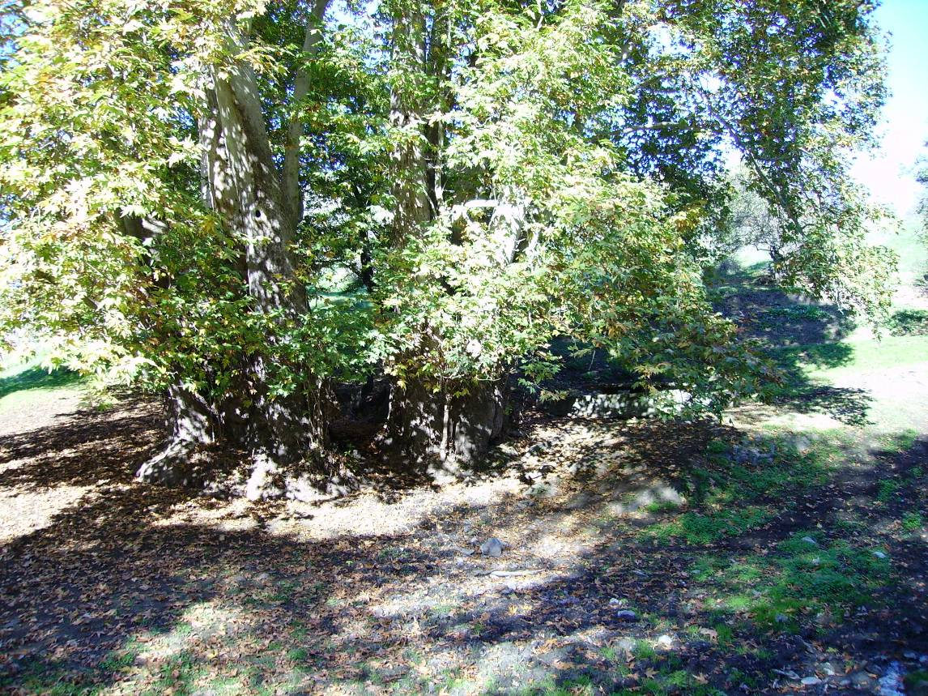
Հավելված
<<Զորականի սոսի>>
բնության հուշարձանի անձնագրի
